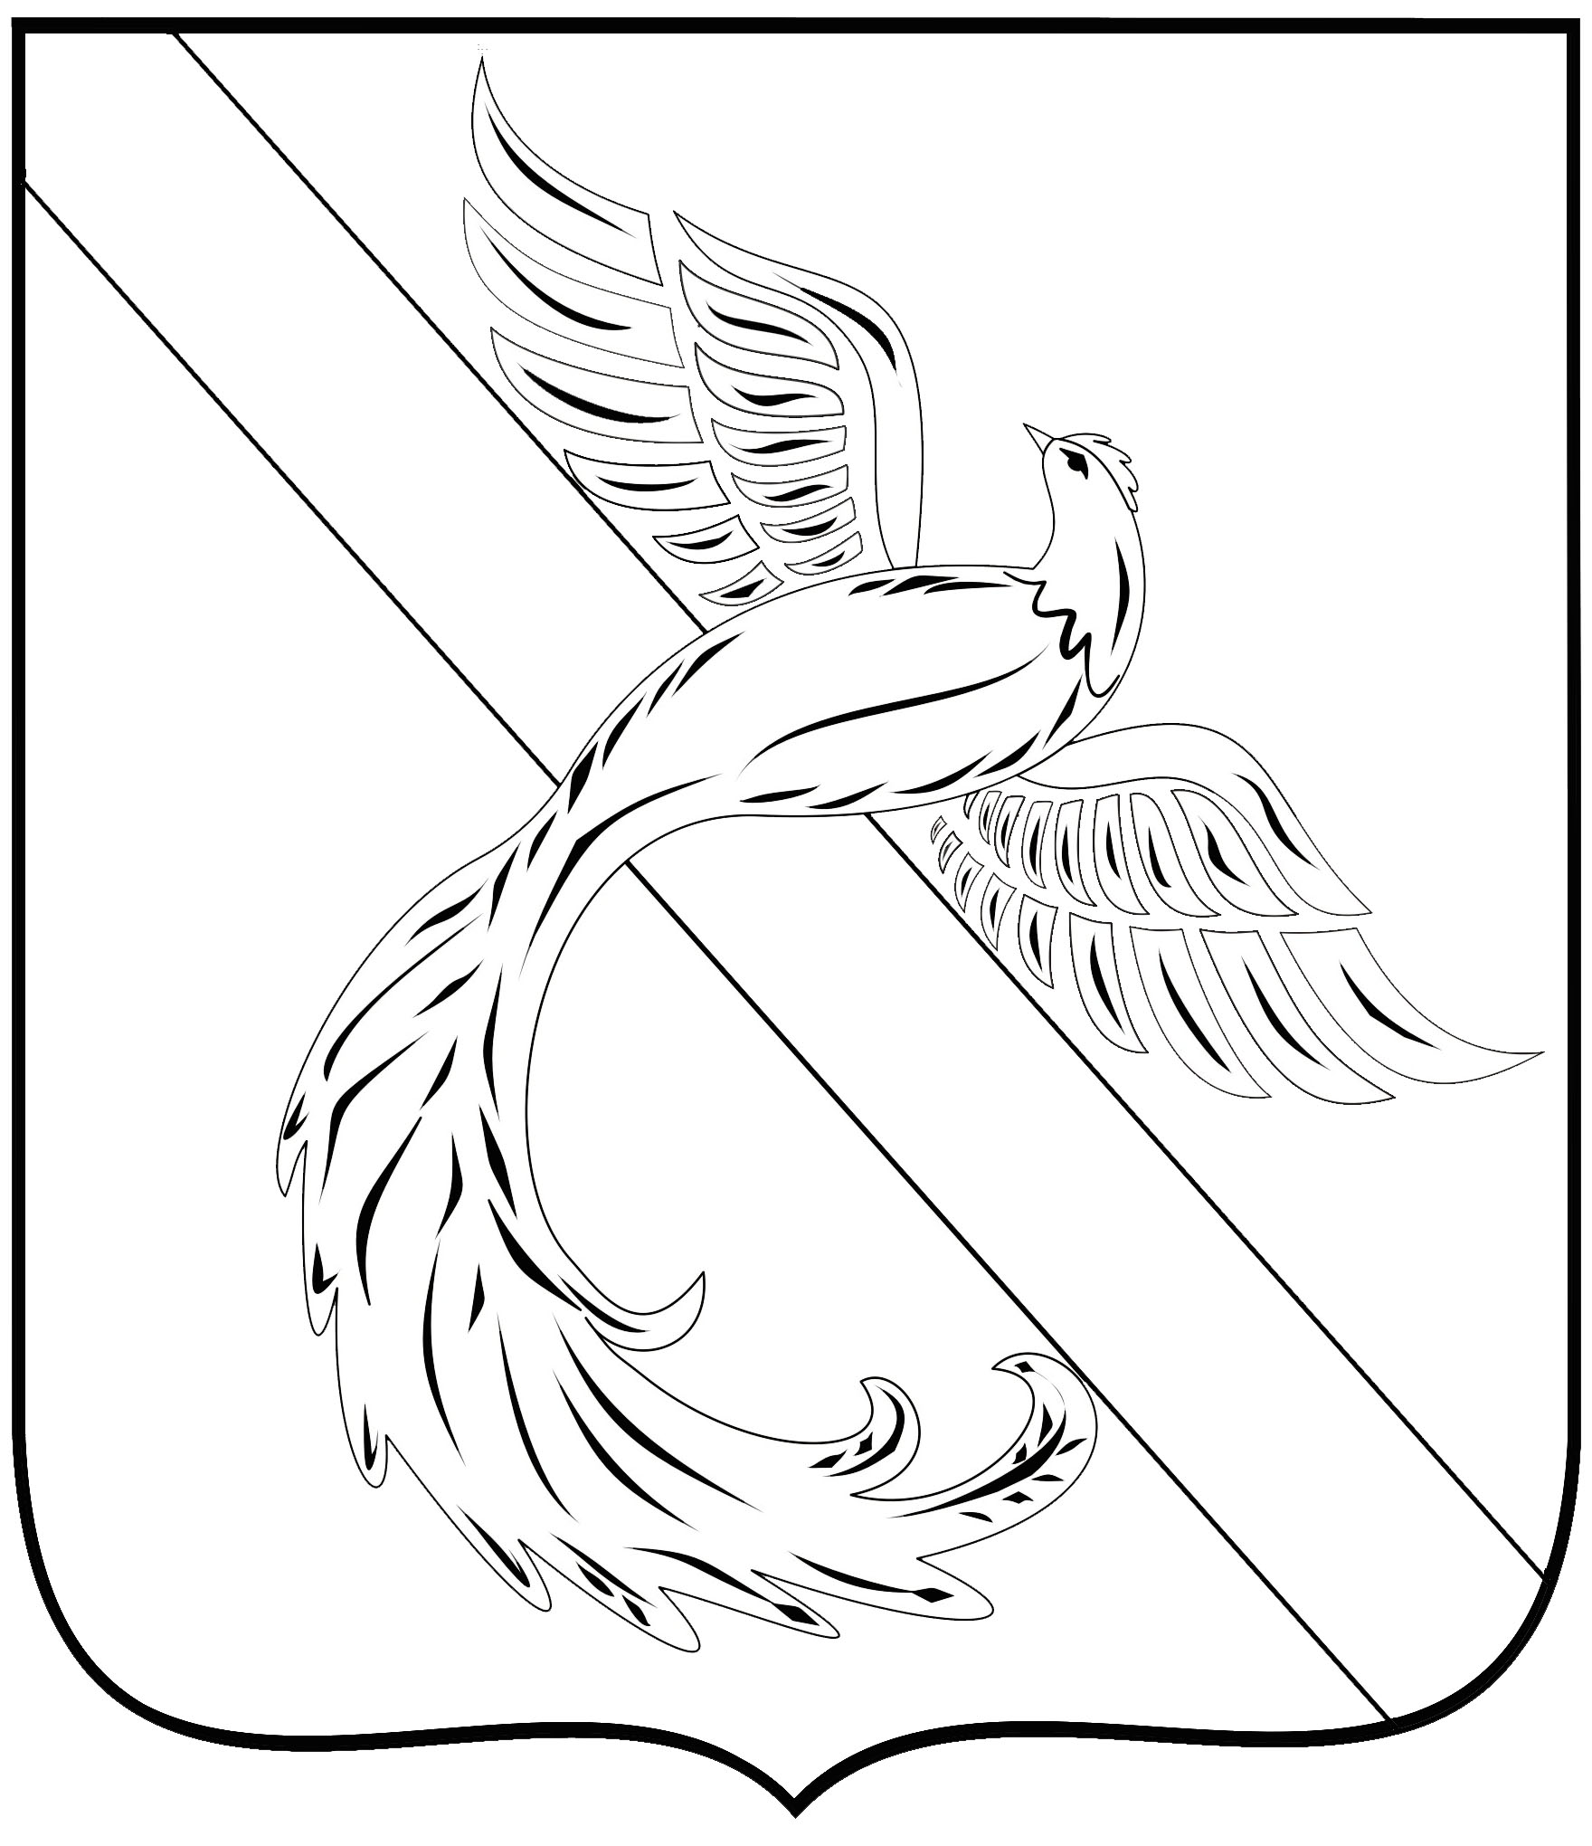

СОВЕТ ДЕПУТАТОВ
ТАТИЩЕВСКОГО МУНИЦИПАЛЬНОГО ОБРАЗОВАНИЯ
ТАТИЩЕВСКОГО РАЙОНА САРАТОВСКОЙ ОБЛАСТИ

РЕШЕНИЕ

24.04.2024 №7/32-5

р.п.Татищево

Об утверждении Положения о порядке принятия решения о сносе самовольной постройки либо решения о сносе самовольной постройки
или ее приведении в соответствие с установленными требованиями
на территории Татищевского муниципального образования
Татищевского района Саратовской области

В соответствии с Федеральным законом от 06.10.2003 № 131–ФЗ «Об общих принципах организации местного самоуправления в Российской Федерации», на основании Устава Татищевского муниципального образования Татищевского района Саратовской области Совет депутатов решил:
1. Утвердить Положения о порядке принятия решения о сносе самовольной постройки либо решения о сносе самовольной постройки или ее приведении в соответствие с установленными требованиями на территории Татищевского муниципального образования Татищевского района Саратовской области согласно приложению.
2. Опубликовать настоящее решение в газете Татищевского муниципального района Саратовской области «Вестник Татищевского муниципального района Саратовской области».

Глава Татищевского
муниципального образования А.Н.Блохин

Приложение № 1
к решению Совета депутатов
Татищевского муниципального образования Татищеского района Саратовской области
от 24.04.2024 № 7/32-5

Положение
о порядке принятия решения о сносе самовольной постройки либо решения о сносе самовольной постройки или ее приведении в соответствие с установленными требованиями на территории Татищевского муниципального образования Татищевского района Саратовской области.

1. Общие положения

1.1. Настоящее Положение разработано в соответствии со статьей 222 Гражданского кодекса Российской Федерации, статьями 55.30 - 55.32 Градостроительного кодекса Российской Федерации, статьей 22 Федерального закона от 30.11.1994 № 52-ФЗ «О введении в действие части первой Гражданского кодекса Российской Федерации» и определяет порядок принятия решения о сносе самовольной постройки либо решения о сносе самовольной постройки или ее приведении в соответствие с установленными требованиями на территории Татищевского муниципального образования Татищевского района Саратовской области (далее - Положение).
1.2. Приведение в соответствие с установленными требованиями - приведение в соответствии с предельными параметрами разрешенного строительства, реконструкции объектов капитального строительства, установленными правилами землепользования и застройки, документацией по планировке территории, или обязательными требованиями к параметрам объектов капитального строительства, установленными федеральными законами.
1.3. Самовольной постройкой является здание, сооружение или другое строение, возведенные или созданные на земельном участке, не предоставленном в установленном порядке, или на земельном участке, разрешенное использование которого не допускает строительства на нем данного объекта, либо возведенные или созданные без получения на это необходимых в силу закона согласований, разрешений или с нарушением градостроительных и строительных норм и правил, если разрешенное использование земельного участка, требование о получении соответствующих согласований, разрешений и (или) указанные градостроительные и строительные нормы и правила установлены на дату начала возведения или создания самовольной постройки и являются действующими на дату выявления самовольной постройки.
Не является самовольной постройкой здание, сооружение или другое строение, возведенные или созданные с нарушением установленных в соответствии с законом ограничений использования земельного участка, если собственник данного объекта не знал и не мог знать о действии указанных ограничений в отношении принадлежащего ему земельного участка.

2. Порядок принятия решения о сносе самовольных построек
либо решения о сносе самовольной постройки или ее приведении
в соответствие с установленными требованиями

2.1. Решение о сносе самовольных построек либо решения о сносе самовольной постройки или ее приведении в соответствие с установленными требованиями принимается администрацией Татищевского муниципального района Саратовской области путем издания муниципального правового акта в форме постановления.
2.2. Администрация Татищевского муниципального района Саратовской области принимает в порядке, установленном законом:
1) решение о сносе самовольной постройки в случае, если самовольная постройка возведена или создана на земельном участке, в отношении которого отсутствуют правоустанавливающие документы и необходимость их наличия установлена в соответствии с законодательством на дату начала строительства такого объекта, либо самовольная постройка возведена или создана на земельном участке, вид разрешенного использования которого не допускает строительства на нем такого объекта и который расположен в границах территории общего пользования;
2) решение о сносе самовольной постройки или ее приведении в соответствие с установленными требованиями в случае, если самовольная постройка возведена или создана на земельном участке, вид разрешенного использования которого не допускает строительства на нем такого объекта, и данная постройка расположена в границах зоны с особыми условиями использования территории при условии, что режим указанной зоны не допускает строительства такого объекта, либо в случае, если в отношении самовольной постройки отсутствует разрешение на строительство, при условии, что границы указанной зоны, необходимость наличия этого разрешения установлены в соответствии с законодательством на дату начала строительства такого объекта.
2.3. Администрация Татищевского муниципального района Саратовской области не вправе принимать решение о сносе самовольной постройки либо решение о сносе самовольной постройки или ее приведении в соответствие с установленными требованиями в следующих случаях:
1) самовольная постройка возведена или создана на земельном участке, не находящемся в государственной или муниципальной собственности, кроме случаев, если сохранение таких построек создает угрозу жизни и здоровью граждан;
2) право собственности на объект недвижимости зарегистрировано в Едином государственном реестре недвижимости;
3) право собственности на объект недвижимости признано судом в соответствии с пунктом 3 статьи 222 Гражданского кодекса Российской Федерации либо в отношении него ранее судом принято решение об отказе в удовлетворении исковых требований о сносе самовольной постройки;
4) самовольной постройкой является многоквартирный дом, жилой дом или садовый дом;
5) жилой дом или жилое строение созданы соответственно на дачном или садовом земельных участках до 1 января 2019 года;
6) самовольные постройки относятся в соответствии с федеральным законом к имуществу религиозного назначения, а также предназначены для обслуживания имущества религиозного назначения и (или) образующие с ним единый монастырский, храмовый или иной культовый комплекс. Понятие «имущество религиозного назначения» используется в значении, указанном в пункте 1 статьи 2 Федерального закона от 30 октября 2010 года № 327-ФЗ «О передаче религиозным организациям имущества религиозного назначения, находящегося в государственной или муниципальной собственности»;
7) отсутствуют правоустанавливающие документы на земельный участок, в отношении здания, сооружения или другого строения, созданных на земельном участке до дня вступления в силу Земельного кодекса Российской Федерации;
8) отсутствует разрешение на строительство в отношении здания, сооружения или другого строения, созданных до 14 мая 1998 года.
В случаях, предусмотренных подпунктами 7, 8 настоящего пункта, решение о сносе самовольной постройки либо решение о сносе самовольной постройки или ее приведении в соответствие с установленными требованиями может быть принято только судом.
2.4. Решение о сносе самовольной постройки либо решение о сносе самовольной постройки или ее приведении в соответствие с установленными требованиями не может быть принято администрацией Татищевского муниципального района Саратовской области в соответствии со статьей 222 Гражданского кодекса Российской Федерации в отношении объектов индивидуального жилищного строительства, построенных на земельных участках, предназначенных для индивидуального жилищного строительства или расположенных в границах населенных пунктов и предназначенных для ведения личного подсобного хозяйства, и в отношении жилых домов и жилых строений, созданных соответственно на дачных и садовых земельных участках, при наличии одновременно следующих условий:
1) права на эти объекты, жилые дома, жилые строения зарегистрированы до 1 сентября 2018 года;
2) параметры этих объектов, жилых домов, жилых строений соответствуют предельным параметрам разрешенного строительства, реконструкции объектов капитального строительства, установленным правилами землепользования и застройки, и (или) предельным параметрам таких объектов, жилых домов, жилых строений, установленным федеральным законом;
3) эти объекты, жилые дома, жилые строения расположены на земельных участках, принадлежащих на праве собственности или на ином законном основании собственникам этих объектов, жилых домов, жилых строений.
2.5. Положения пункта 2.4 применяются также в случае перехода прав на объекты индивидуального жилищного строительства, построенные на земельных участках, предназначенных для индивидуального жилищного строительства или расположенных в границах населенных пунктов и предназначенных для ведения личного подсобного хозяйства, жилые дома и жилые строения, созданные соответственно на дачных и садовых земельных участках, после 1 сентября 2018 года.
2.6. Основанием для принятия решения о сносе самовольной постройки либо решения о сносе самовольной постройки или ее приведении в соответствие с установленными требованиями является поступление в администрацию уведомления о выявлении самовольной постройки и документов, подтверждающих наличие признаков самовольной постройки от исполнительных органов государственной власти, уполномоченных на осуществление государственного строительного надзора, государственного земельного надзора, государственного надзора в области использования и охраны водных объектов, государственного надзора в области охраны и использования особо охраняемых природных территорий, государственного надзора за состоянием, содержанием, сохранением, использованием, популяризацией и государственной охраной объектов культурного наследия, от исполнительных органов государственной власти, уполномоченных на осуществление федерального государственного лесного надзора (лесной охраны), подведомственных им государственных учреждений, осуществляющих управление особо охраняемыми природными территориями федерального и регионального значения, являющихся государственными инспекторами в области охраны окружающей среды, или от органов местного самоуправления, осуществляющих муниципальный земельный контроль или муниципальный контроль в области охраны и использования особо охраняемых природных территорий.
2.7. Администрация Татищевского муниципального района Саратовской области в срок, не превышающей двадцати рабочих дней со дня получения уведомления о выявлении самовольной постройки, обязана рассмотреть уведомление и по результатам такого рассмотрения совершить одно из следующих действий:
1) принять решение о сносе самовольной постройки либо решение о сносе самовольной постройки или ее приведении в соответствие с установленными требованиями в случаях, предусмотренных пунктом 2.2 настоящего Положения;
2) обратиться в суд с иском о сносе самовольной постройки или ее приведении в соответствие с установленными требованиями;
3) направить, в том числе с использованием единой системы межведомственного электронного взаимодействия и подключаемых к ней региональных систем межведомственного электронного взаимодействия, уведомление о том, что наличие признаков самовольной постройки не усматривается, в исполнительный орган государственной власти, должностному лицу, в государственное учреждение или орган местного самоуправления, от которых поступило уведомление о выявлении самовольной постройки.

3. Организация
работы по сносу самовольных построек или их приведению в соответствие с установленными требованиями

3.1. Организация работы по сносу самовольных построек или их приведению в соответствие с установленными требованиями осуществляется на основании постановления администрации Татищевского муниципального района Саратовской области.
3.2. Снос самовольной постройки или ее приведение в соответствие с установленными требованиями осуществляет лицо, которое создало или возвело самовольную постройку, а при отсутствии сведений о таком лице правообладатель земельного участка, на котором создана или возведена самовольная постройка в срок, установленный соответствующим решением суда или администрацией Татищевского муниципального района Саратовской области.
3.3. В течение семи рабочих дней со дня принятия решения о сносе самовольной постройки либо решения о сносе самовольной постройки или ее приведении в соответствие с установленными требованиями администрация Татищевского муниципального района Саратовской области направляет копию постановления лицу, указанному в пункте 3.2 настоящего Положения.
3.4. Срок для сноса самовольной постройки устанавливается администрацией Татищевского муниципального района Саратовской области с учетом характера самовольной постройки, но не может составлять менее, чем три месяца и более, чем двенадцать месяцев.
Срок для приведения самовольной постройки в соответствие с установленными требованиями устанавливается администрацией поселения с учетом характера самовольной постройки, но не может составлять менее, чем шесть месяцев и более чем три года.
3.5. В случае, если лица, указанные в пункте 3.2 настоящего Положения, не были выявлены, администрация поселения в течение семи рабочих дней со дня принятия соответствующего решения обязана:
1) обеспечить опубликование в порядке, установленном Уставом администрации Татищевского муниципального района Саратовской области для официального опубликования муниципальных правовых актов, сообщения о планируемых сносе самовольной постройки или ее приведении в соответствие с установленными требованиями;
2) обеспечить размещение на официальном сайте администрации Татищевского муниципального района Саратовской области в сети Интернет сообщения о планируемых сносе самовольной постройки или ее приведении в соответствие с установленными требованиями;
3) обеспечить размещение на информационном щите в границах земельного участка, на котором создана или возведена самовольная постройка, сообщения о планируемых сносе самовольной постройки или ее приведении в соответствие с установленными требованиями.
3.6. В случае осуществления сноса самовольной постройки или ее приведения в соответствие с установленными требованиями лицом, которое создало или возвело самовольную постройку, либо лицом, с которым администрацией Татищевского муниципального района Саратовской области заключен договор о сносе самовольной постройки или ее приведении в соответствие с установленными требованиями, которые не являются правообладателями земельного участка, на котором создана или возведена самовольная постройка, указанные лица выполняют функции застройщика.
3.7. В случае если в установленный срок лицами, указанными в пункте 3.2 настоящего Положения, не выполнены обязанности, предусмотренные пунктом 3.10 настоящего Положения, при переходе прав на земельный участок обязательство по сносу самовольной постройки или ее приведению в соответствие с установленными требованиями в сроки, установленные в соответствии с Земельным кодексом Российской Федерации, переходит к новому правообладателю земельного участка.
3.8. В случае, если принято решение о сносе самовольной постройки или ее приведении в соответствие с установленными требованиями, лица, указанные в пункте 3.2 настоящего Положения, а в случаях, предусмотренных пунктами 3.6 и 3.12 настоящего Положения, соответственно новый правообладатель земельного участка, администрация Татищевского муниципального района Саратовской области по своему выбору осуществляют снос самовольной постройки или ее приведение в соответствие с установленными требованиями.
3.9. Снос самовольной постройки осуществляется в соответствии со статьями 55.30, 55.31 и 55.33 Градостроительного кодекса Российской Федерации. Приведение самовольной постройки в соответствие с установленными требованиями осуществляется путем ее реконструкции в порядке, установленном главой 6 Градостроительного кодекса Российской Федерации.
3.10. Лица, указанные в пункте 3.2 настоящего Положения, обязаны:
1) осуществить снос самовольной постройки в случае, если принято решение о сносе самовольной постройки, в срок, установленный указанным решением;
2) осуществить снос самовольной постройки либо представить в администрацию Татищевского муниципального района Саратовской области утвержденную проектную документацию, предусматривающую реконструкцию самовольной постройки в целях приведения ее в соответствие с установленными требованиями при условии, что принято решение о сносе самовольной постройки или ее приведении в соответствие с установленными требованиями, в срок, установленный указанным решением для сноса самовольной постройки;
3) осуществить приведение самовольной постройки в соответствие с установленными требованиями в случае, если принято решение о сносе самовольной постройки или ее приведении в соответствие с установленными требованиями, в срок, установленный указанным решением для приведения самовольной постройки в соответствие с установленными требованиями. При этом необходимо, чтобы в срок, предусмотренный подпунктом 2 данного пункта настоящего Положения, такие лица представили в администрацию Татищевского муниципального района Саратовской области утвержденную проектную документацию, предусматривающую реконструкцию самовольной постройки в целях ее приведения в соответствие с установленными требованиями.
3.11. В случае если указанными в пункте 3.2 настоящего Положения лицами в установленные сроки не выполнены обязанности, предусмотренные пунктом 3.10 настоящего Положения, администрация Татищевского муниципального района Саратовской области выполняет одно из следующих действий:
1) направляет в течение семи рабочих дней со дня истечения срока, предусмотренного пунктом 3.10 настоящего Положения для выполнения соответствующей обязанности, уведомление об этом в исполнительный орган государственной власти или орган местного самоуправления, уполномоченные на предоставление земельных участков, находящихся в государственной или муниципальной собственности, при условии, что самовольная постройка создана или возведена на земельном участке, находящемся в государственной или муниципальной собственности;
2) обращается в течение шести месяцев со дня истечения срока, предусмотренного пунктом 3.10 настоящего Положения для выполнения соответствующей обязанности, в суд с требованием об изъятии земельного участка и о его продаже с публичных торгов при условии, что самовольная постройка создана или возведена на земельном участке, находящемся в частной собственности, за исключением случая, предусмотренного подпунктом 3 пункта 3.12 настоящего Положения;
3) обращается в течение шести месяцев со дня истечения срока, предусмотренного пунктом 3.10 настоящего Положения для выполнения соответствующей обязанности, в суд с требованием об изъятии земельного участка и о его передаче в государственную или муниципальную собственность при условии, что самовольная постройка создана или возведена на земельном участке, находящемся в частной собственности, и такой земельный участок расположен в границах территории общего пользования, за исключением случая, предусмотренного подпунктом 3 пункта 3.12 настоящего Положения.
3.12. Снос самовольной постройки или ее приведение в соответствие с установленными требованиями осуществляется администрацией Татищевского муниципального района Саратовской области в следующих случаях:
1) в течение двух месяцев со дня размещения на официальном сайте администрации Татищевского муниципального района Саратовской области в сети «Интернет» сообщения о планируемых сносе самовольной постройки или ее приведении в соответствие с установленными требованиями лица, указанные в пункте 3.2 настоящего Положения, не были выявлены;
2) в течение шести месяцев со дня истечения срока, установленного решением суда или администрацией Татищевского муниципального района Саратовской области о сносе самовольной постройки либо решением суда или администрацией Татищевского муниципального района Саратовской области о сносе самовольной постройки или ее приведении в соответствие с установленными требованиями, лица, указанные в пункте 3.2 настоящего Положения, не выполнили соответствующие обязанности, предусмотренные пунктом 3.10 настоящего Положения, и земельный участок, на котором создана или возведена самовольная постройка, не предоставлен иному лицу в пользование и (или) владение либо по результатам публичных торгов не приобретен иным лицом;
3) в срок, установленный решением суда или администрацией Татищевского муниципального района Саратовской области о сносе самовольной постройки либо решением суда или администрации Татищевского муниципального района Саратовской области о сносе самовольной постройки или ее приведении в соответствие с установленными требованиями, лицами, указанными в пункте 3.2 настоящего Положения, не выполнены соответствующие обязанности, предусмотренные пунктом 3.10 настоящего Положения, при условии, что самовольная постройка создана или возведена на неделимом земельном участке, на котором также расположены объекты капитального строительства, не являющиеся самовольными постройками.
Пункт 3.12 настоящего Положения применяется также в случаях, если решение о сносе самовольной постройки принято в соответствии с Гражданским кодексом Российской Федерации до 04.08.2018 и самовольная постройка не была снесена в срок, установленный данным решением.
3.13. В течение двух месяцев со дня истечения сроков, указанных соответственно в подпунктах 1 - 3 пункта 3.12 настоящего Положения, администрация Татищевского муниципального района Саратовской области обязана принять решение об осуществлении сноса самовольной постройки или ее приведения в соответствие с установленными требованиями с указанием сроков таких сноса, приведения в соответствие с установленными требованиями.
3.14. В случаях, предусмотренных подпунктами 2 и 3 пункта 3.12 настоящего Положения, администрация Татищевского муниципального района Саратовской области, осуществившая снос самовольной постройки или ее приведение в соответствие с установленными требованиями, вправе требовать возмещения расходов на выполнение работ по сносу самовольной постройки или ее приведению в соответствие с установленными требованиями от лиц, указанных в пункте 3.2 настоящего Положения, за исключением случая, если в соответствии с федеральным законом администрация Татищевского муниципального района Саратовской области имеет право на возмещение за счет казны Российской Федерации расходов местного бюджета на выполнение работ по сносу самовольной постройки или ее приведению в соответствие с установленными требованиями. В случае, если выполнение кадастровых работ по подготовке акта обследования здания или сооружения, являющихся самовольной постройкой, было обеспечено органом местного самоуправления, такой орган вправе требовать возмещения расходов на эту подготовку от лиц, указанных в пункте 3.2 настоящего Положения.

